VÄLKOMMEN TILL MEDLEMSMÖTE
Med Liberalerna i Skövde
Måndag 9 oktober kl 18 - 21
Vuxenskolan, Rådmansgatan 24

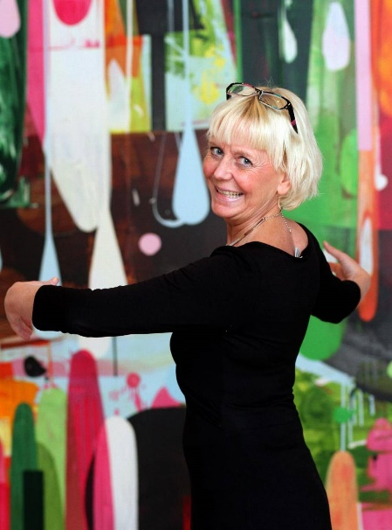

Lyssna på Kultur- och Fritidschef Katarina Strömgren Sandh
Hjälp Kaj-Eve Enroth att starta upp Liberalernas valprogram

Ulla-Britt Hagström, ordförande, tel 070-555 39 43
Arbetsutskottet har diskuterat förslag till innehåll i kommande valprogram för 2018. Vissa förändringar har skett sedan tidigare förslag.
Fortfarande kan de olika delarna förändras. Anmälda att leda olika programdelar står med kursiv stil. Du kan delta i flera grupper.
ANMÄL DITT INTRESSE!
Som ordförande kommer jag inte att leda någon grupp utan försöka att hålla ihop helheten.
- Frihet måste försvaras – Framtidstro för kunskap – Från förskola till vuxenutbildning (Johan Ekström, Hans Clausen)
- Frihet måste försvaras – Framtidstro för äldre – Från aktivt arbetsliv till omvårdnadsbehov (Christer Winbäck)
- Frihet måste försvaras – Framtidstro för demokrati, medborgare, jämställdhet och trygghet (Petter Fahlström)
- Frihet måste försvaras – Framtidstro för folkhälsa och jämlikhet – familj och socialpolitik, funktionshinderfrågor (Jacqueline Tjällman)
- Frihet måste försvaras – Framtidstro för Kultur och fritid – Förenings- och volontärverksamhet
(Kaj-Eve Enroth)
- Frihet måste försvaras – Framtidstro för klimat och miljö, bostäder och infrastruktur (Elin Elfverson)
- Frihet måste försvaras – Framtidstro för näringsliv, företagande och arbetsmarknad – allas möjligheter till arbete, integration
(Pia Gustafsson)

Ulla-Britt Hagström
ulla-britt.hagstrom@liberalerna.se

